|  |  |
| --- | --- |
| **PUNTA CANA 2025-2026** | |
| Un excelente destino para descansar y disfrutar de unas vacaciones, gracias a sus hermosas playas de agua color turquesa y arenas blancas que deleitan la vista, también puede encontrar numerosos hoteles de todo tipo y condición, parques acuáticos, restaurantes, bares y discotecas. Se trata de una pequeña ciudad de vacaciones en el Caribe. | |
| **NUESTRO PLAN INCLUYE (POR PERSONA)** | **NUESTRO PLAN NO INCLUYE (POR PERSONA)** |
| • Traslados aeropuerto – hotel – aeropuerto PUJ  • 5 días de alojamiento en el hotel seleccionado.  • Alimentación todo incluido (desayunos, almuerzos y cenas).  • Snacks entre comidas.  • Bebidas y licores ilimitados (+18).  • Tarjeta de asistencia médica para menores de 85 años.  • Actividades Shows de entretenimiento Diurno y Nocturno.  • Toallas para la playa y las piscinas.  • Deportes acuáticos no motorizados.  • Propinas e impuestos hoteleros.  • 2% fee bancario. | • Tiquetes aéreos.  • Impuestos del tiquete y salida de los países.  • Servicios de lavandería, internet, llamadas a larga distancia.  • Llamadas nacional, internacional ni a celular.  • Gastos no estipulados EN EL PROGRAMA.  • Traslados desde aeropuerto SDQ (Usd 38 suplemento por persona). |

**VIK ARENA BLANCA (4*)**

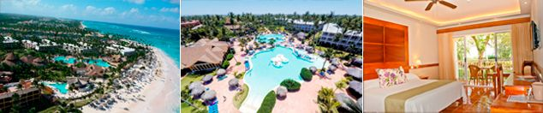

**PRECIO POR PERSONA EN DÓLARES AMERICANOS.**

|  |  |  |  |  |  |  |  |  |  |  |
| --- | --- | --- | --- | --- | --- | --- | --- | --- | --- | --- |
| VIGENCIA  DE COMPRA | DESDE | | HASTA | | NOCHES | SENCILLA | DOBLE | TRIPLE | 1ER NIÑO  (2-13) | 2DO NIÑO  (2-13) |
| 30 sep 25 | 01-sep-25 | 31-oct-25 | | 4 | | $ 455 | $ 315 | $ 285 | $ 29 | $ 175 |
| **NOCHE ADICIONAL** | | | | | $ 109 | $ 74 | $ 67 | $ 4 | $ 39 |
| 01-nov-25 | 23-dic-25 | | 4 | | $ 485 | $ 335 | $ 305 | $ 29 | $ 179 |
| **NOCHE ADICIONAL** | | | | | $ 117 | $ 79 | $ 72 | $ 4 | $ 42 |

**SUNSCAPE COCO PUNTA CANA (4*)**

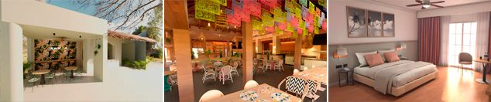

**PRECIO POR PERSONA EN DÓLARES AMERICANOS.**

|  |  |  |  |  |  |  |  |  |  |
| --- | --- | --- | --- | --- | --- | --- | --- | --- | --- |
| VIGENCIA  DE COMPRA | DESDE | | HASTA | | NOCHES | SENCILLA | DOBLE | TRIPLE | NIÑO  (2-12) |
| 30 sep 25 | 04-sep-25 | | 31-oct-25 | | 4 | $ 595 | $ 389 | $ 385 | $ 29 |
| **NOCHE ADICIONAL** | | | | | $ 145 | $ 93 | $ 92 | $ 4 |
| 01-nov-25 | | 20-dic-25 | | 4 | $ 669 | $ 429 | $ 425 | $ 29 |
| **NOCHE ADICIONAL** | | | | | $ 163 | $ 104 | $ 103 | $ 4 |
| 05-ene-26 | 27-mar-26 | | 4 | | $ 939 | $ 599 | $ 595 | $ 29 |
| **NOCHE ADICIONAL** | | | | | $ 231 | $ 146 | $ 145 | $ 4 |
| 28-mar-26 | 12-abr-26 | | 4 | | $ 1.075 | $ 685 | $ 679 | $ 525 |
| **NOCHE ADICIONAL** | | | | | $ 264 | $ 167 | $ 166 | $ 127 |
| 13-abr-26 | 30-abr-26 | | 4 | | $ 649 | $ 419 | $ 415 | $ 29 |
| **NOCHE ADICIONAL** | | | | | $ 159 | $ 101 | $ 100 | $ 4 |

**OCEAN BLUE & SAND (5*)**

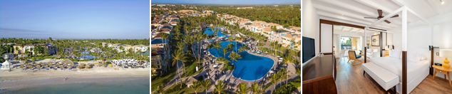

**PRECIO POR PERSONA EN DÓLARES AMERICANOS.**

|  |  |  |  |  |  |  |  |  |  |
| --- | --- | --- | --- | --- | --- | --- | --- | --- | --- |
| VIGENCIA  DE COMPRA | DESDE | | HASTA | | NOCHES | SENCILLA | DOBLE | TRIPLE | NIÑO  (2-11) |
| 30 sep 25 | 04-sep-25 | | 31 oct 25 | | 4 | $ 759 | $ 455 | $ 435 | $ 245 |
| **NOCHE ADICIONAL** | | | | | $ 186 | $ 109 | $ 104 | $ 57 |
| 01-nov-25 | | 23 dic 25 | | 4 | $ 855 | $ 535 | $ 509 | $ 285 |
| **NOCHE ADICIONAL** | | | | | $ 209 | $ 130 | $ 124 | $ 67 |
| 05-ene-26 | | 31-ene-26 | | 4 | $ 875 | $ 649 | $ 619 | $ 339 |
| **NOCHE ADICIONAL** | | | | | $ 214 | $ 158 | $ 150 | $ 81 |
| 01-feb-26 | 27-mar-26 | | 4 | | $ 955 | $ 729 | $ 689 | $ 379 |
| **NOCHE ADICIONAL** | | | | | $ 234 | $ 178 | $ 169 | $ 91 |
| 28-mar-26 | 04-abr-26 | | 4 | | $ 1.025 | $ 799 | $ 759 | $ 415 |
| **NOCHE ADICIONAL** | | | | | $ 252 | $ 195 | $ 186 | $ 100 |
| 05-abr-26 | 30-abr-26 | | 4 | | $ 869 | $ 639 | $ 609 | $ 339 |
| **NOCHE ADICIONAL** | | | | | $ 213 | $ 157 | $ 149 | $ 80 |
| 01-may-26 | 30-jun-26 | | 4 | | $ 829 | $ 525 | $ 499 | $ 279 |
| **NOCHE ADICIONAL** | | | | | $ 203 | $ 127 | $ 121 | $ 65 |

**GRAND BÁVARO PRINCESS (5*)**

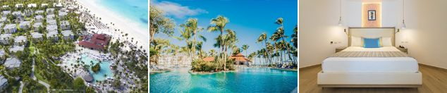

**PRECIO POR PERSONA EN DÓLARES AMERICANOS.**

|  |  |  |  |  |  |  |  |  |  |
| --- | --- | --- | --- | --- | --- | --- | --- | --- | --- |
| HASTA | DESDE | | HASTA | | NOCHES | SENCILLA | DOBLE | TRIPLE | NIÑO  (2-11) |
| 01 oct 25 | 04-sep-25 | | 31-oct-25 | | 4 | $ 589 | $ 495 | $ 455 | $ 319 |
| **NOCHE ADICIONAL** | | | | | $ 144 | $ 120 | $ 110 | $ 76 |
| 01-nov-25 | | 22-dic-25 | | 4 | $ 679 | $ 565 | $ 519 | $ 365 |
| **NOCHE ADICIONAL** | | | | | $ 166 | $ 137 | $ 126 | $ 88 |
| 05-ene-26 | | 31-ene-26 | | 4 | $ 1.019 | $ 909 | $ 839 | $ 639 |
| **NOCHE ADICIONAL** | | | | | $ 251 | $ 223 | $ 205 | $ 156 |
| 01-feb-26 | 05-abr-26 | | 4 | | $ 1.105 | $ 979 | $ 905 | $ 735 |
| **NOCHE ADICIONAL** | | | | | $ 272 | $ 241 | $ 222 | $ 179 |
| 06-abr-26 | 30-jun-26 | | 4 | | $ 709 | $ 595 | $ 549 | $ 469 |
| **NOCHE ADICIONAL** | | | | | $ 174 | $ 145 | $ 133 | $ 114 |

**BARCELÓ BÁVARO PALACE (5*)**

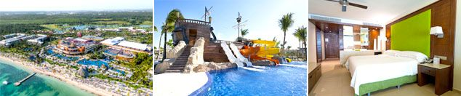

**PRECIO POR PERSONA EN DÓLARES AMERICANOS.**

|  |  |  |  |  |  |  |  |  |  |
| --- | --- | --- | --- | --- | --- | --- | --- | --- | --- |
| VIGENCIA  DE COMPRA | DESDE | | HASTA | | NOCHES | SENCILLA | DOBLE | TRIPLE | NIÑO  (2-11) |
| 30 sep 25 | 04-sep-25 | | 02-dic-25 | | 4 | $ 1.059 | $ 635 | $ 575 | $ 335 |
| **NOCHE ADICIONAL** | | | | | $ 260 | $ 155 | $ 140 | $ 79 |
| 07-dic-25 | | 22-dic-25 | | 4 | $ 1.059 | $ 635 | $ 575 | $ 335 |
| **NOCHE ADICIONAL** | | | | | $ 260 | $ 155 | $ 140 | $ 79 |
| 05-ene-26 | | 28-mar-26 | | 4 | $ 1.359 | $ 809 | $ 735 | $ 419 |
| **NOCHE ADICIONAL** | | | | | $ 336 | $ 199 | $ 179 | $ 101 |
| 06-abr-26 | 14-jun-26 | | 4 | | $ 1.105 | $ 659 | $ 599 | $ 349 |
| **NOCHE ADICIONAL** | | | | | $ 272 | $ 162 | $ 146 | $ 83 |
| 15-jun-26 | 30-jun-26 | | 4 | | $ 1.289 | $ 769 | $ 699 | $ 405 |
| **NOCHE ADICIONAL** | | | | | $ 319 | $ 189 | $ 171 | $ 97 |

|  |  |  |  |
| --- | --- | --- | --- |
| OPCIONALES EN DESTINO | | | |
| **Buggies & 4 Wheels**  Conduce en un recorrido especialmente diseñado para llevarte a conocer los secretos de esta exótica isla tropical.  **Incluye:**  *Transporte desde y hacia el hotel Zona Punta Cana  *Vehículo pequeño todoterreno.  *Disponible para ocupación doble (2 pax), triple (3 pax) y familiar (4 pax).  **Desde USD 71 por persona** | **Coco Bongo**  ¡Un espectáculo de clase mundial y sinónimo de diversión! Este club propone una fantástica noche de Disco y Show que recordarás toda tu vida.  **Incluye:**  *Transporte desde y hacia el hotel Zona Punta Cana  *Entrada regular  *Admisión  *Barra Libre  *Show  **Desde USD 96 por persona** | **Excursión a Isla Saona**  Sus playas vírgenes, exuberantes palmeras y aguas turquesa hacen que sea una de las regiones más encantadoras de República Dominicana  **Incluye:**  *Transporte desde y hacia el hotel Zona Punta Cana  *Paseo en catamarán con animación y barra abierta.  *Tiempo de playa  *Almuerzo buffet con aguas y refrescos.  *Regreso en lancha rápida.  **Desde USD 107 por persona** | [**Pregunta por estas y más excursiones**](https://api.whatsapp.com/send?phone=573124652830) |
|  |  |  |

|  |
| --- |
| **TERMINOS Y CONDICIONES** |
| • Reserva hasta agotar existencia  • Se consideran niños de 2 a 11 años  • Aplica suplementos para otras fechas  • Los precios mencionados son condicionales hasta el momento que se confirme la reserva  • Estas tarifas pueden variar si se cambian hoteles, fechas de viaje, servicios, número de  Integrantes y temporadas especiales, en estos casos pueden aplicar suplementos  • Para viajar se requiere pasaporte con vigencia mínima de 6 meses, cédula de ciudadanía original.  • Diligenciar para la entrada y la salida a República Dominicana el E-ticket con mínimo 7 días de anticipación al viaje. [CLICK AQUÍ](https://eticket.migracion.gob.do/) |
| **PARA TENER EN CUENTA** |
| • Alojamiento pago en dólares americanos.  • Tarifas e impuestos sujetos a cambios sin previo aviso.  • En caso de no SHOW se aplica penalidad del 100 % sobre el valor del paquete.  • Es importante que este en el aeropuerto como mínimo con cuatro (4) horas antes de la salida del vuelo.  • El tiquete después de emitido NO es reembolsable, NO es endosable, y aplican penalidades que la aerolínea disponga.  • Para adultos mayores de 85 años y hasta 99 años el valor de suplemento por asistencia médica es de Usd 2 dólares diarios  • Para menores de edad deben presentar pasaporte, registro civil de nacimiento y permiso autenticado en notaria por los padres.  La mayoría de habitaciones cuentan con cama doble o matrimonial 125cm ancho X 180cm largo |
| https://tureserva.com.co/wp-content/uploads/2019/05/550X79.png |